|  |  |
| --- | --- |
| الفريق الاستشاري للاتصالات الراديوية جنيف، 27-24 يونيو 2014 |  |
|  |  |
|  |  |
|  | الوثيقة RAG14-1/13-A |
|  | 9 يونيو 2014 |
|  | الأصل: بالإنكليزية |
| الاتحاد الروسي | |
| النسخة الروسية من الصفحات الإلكترونية لقطاع الاتصالات الراديوية | |

**مقدمة**

أعرب الاتحاد الروسي عن تقديره لجهود الاتحاد الدولي للاتصالات من أجل تنفيذ القرار **154 (المراجَع في غوادالاخارا، 2010)** لمؤتمر المندوبين المفوضين، بشأن استعمال لغات الاتحاد الرسمية الست على قدم المساواة عند تطوير موقعه الإلكتروني.

ولمساعدة مكتب الاتصالات الراديوية في تصميم النسخة الروسية للموقع الإلكتروني (قطاع الاتصالات الراديوية)، قمنا باستعراض ترجمته الحالية.

**الاستعراض**

1 الصفحة الرئيسية لقطاع الاتصالات الراديوية (النسخة الروسية): <http://www.itu.int/ru/ITU-R/pages/default.aspx>.

1.1 يحتوي الرابط السريع "join ITU-R" (انضموا إلى قطاع الاتصالات الراديوية) في رأس الصفحة الرئيسية على ترجمة غير دقيقة إلى اللغة الروسية (ترجم إلى "Членом МСЭ-R"). وهذا خطأ ينبغي تصحيحه إلى "Стать Членом МСЭ-R" أو "Члены МСЭ-R")

2.1 ترد جميع الروابط في رؤوس الصفحات باللغة الإنكليزية، وكذلك الشرائط (مثل "entities" (الكيانات)، "news" (الأخبار)، وغيرهما).

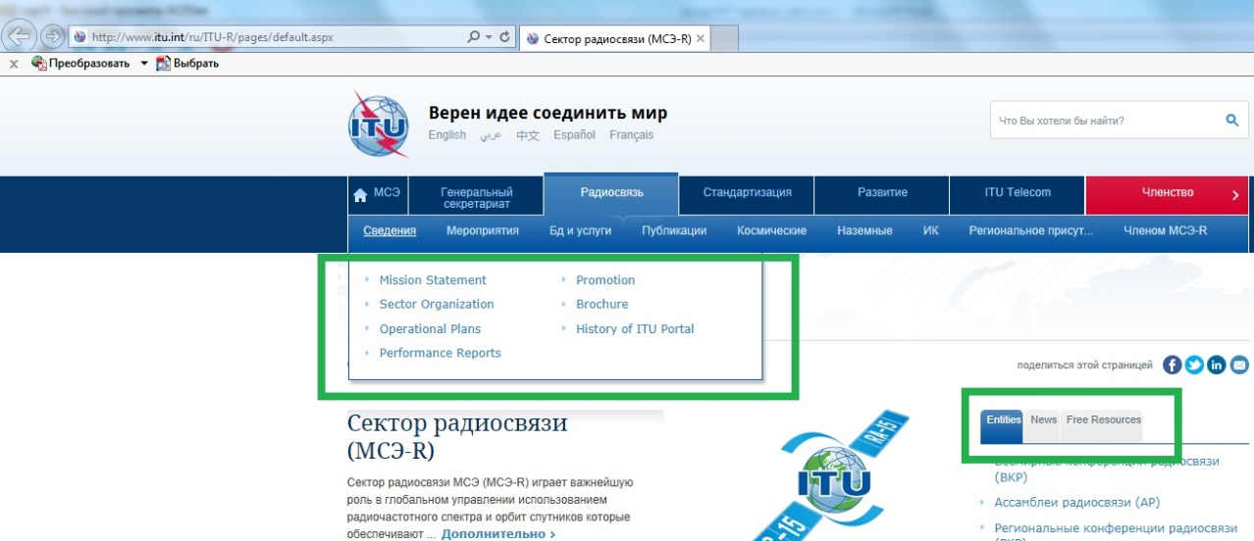

3.1 تتضمن النسخة الروسية من قسم "لوائح الراديو" بعض أوجه عدم الدقة في الترجمة (ترجم هذا القسم إلى "Радиорегламентарным" باللغة الروسية، وهذا خطأ).

4.1 الشرائط الواردة تحت "الكيانات" و"روابط سريعة/قطاع الاتصالات الراديوية" تقابلها شرائط بالروسية، ومع ذلك فقد ترجمت الروابط السريعة الخاصة بالكيانات إلى اللغة الروسية وتقدم صفحات باللغة الروسية، وأما الرابط الأخير فلا يقدم أي صفحات.

2 الصفحات الإلكترونية الخاصة بلجان الدراسات (مثل <http://www.itu.int/en/ITU-R/study-groups/rsg3/Pages/default.aspx>).

1.2 عند تصفح الصفحات الإلكترونية الخاصة بلجان الدراسات، لا تتاح سوى النسخة الإنكليزية، ولا يسمح بالترجمة إلى لغات أخرى.

كما أن "المبادئ التوجيهية المتعلقة بأساليب عمل جمعية الاتصالات الراديوية ولجان دراسات الاتصالات الراديوية والأفرقة ذات الصلة" المحملة في صفحات لجان الدراسات بموجب المقرر RAG-2013 لا يمكن تنزيلها إلا باللغة الإنكليزية.

وربما يمكن خلال الفترة التي لا تتاح فيها ترجمة للصفحة وضع رابط سريع يمكن الوصول منه إلى أي من اللغات الست تيسيراً على المستعملين.

2.2 في بعض الحالات، عند فتح قائمة رؤساء ونواب رؤساء لجان الدراسات باللغة الإنكليزية وعند محاولة فتح الصفحة بأي لغة أخرى، تعرض الصفحة رسالة تفيد بعدم وجود أي معلومات عن الرؤساء ونواب الرؤساء. وعلاوةً على ذلك، عند الرجوع إلى النسخة الإنكليزية (من خلال الرابط المتاح في أعلى الصفحة)، تبقى الرسالة معروضة.

مثال:

1.2.2 صفحة *رئيس ونواب رئيس لجنة الدراسات 3*

<http://www.itu.int/online/compass/cvc.v2.sh?topic=SG3&head_title=List%20of%20Study%20Groups%20Chairmen%20and%20Vice-Chairmen>

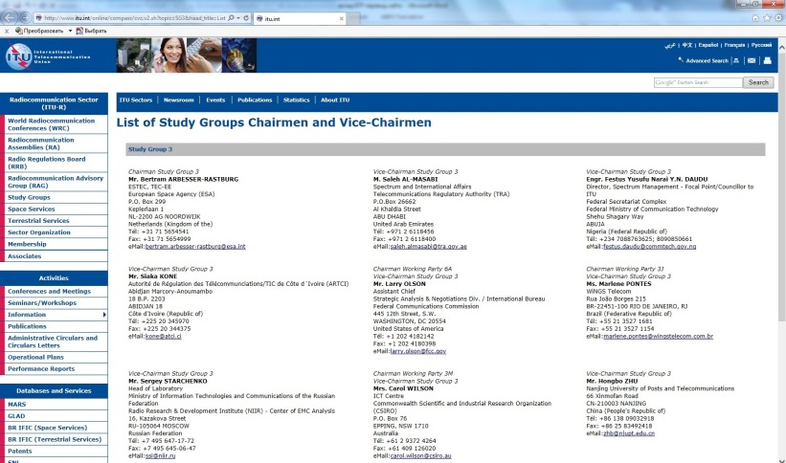

2.2.2 الدخول إلى الصفحة الروسية:

<http://www.itu.int/online/compass/cvc.v2.sh?lang=ru&3&head_title=List%20of%20Study%20Groups%20Chairmen%20and%20Vice-Chairmen>

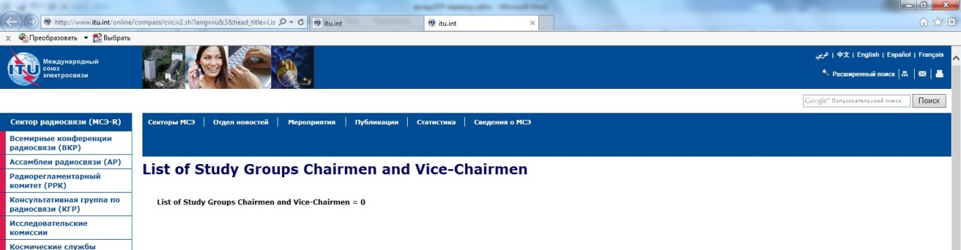

3.2.2 العودة إلى الصفحة الإنكليزية (عن طريق الرابط الموجود في أعلى الصفحة):

<http://www.itu.int/online/compass/cvc.v2.sh?lang=en&3&head_title=List%20of%20Study%20Groups%20Chairmen%20and%20Vice-Chairmen>

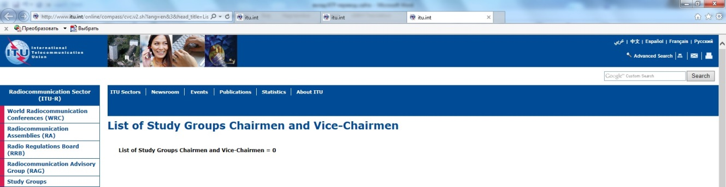

**المقترحات**

يُطلب من مدير مكتب الاتصالات الراديوية تحديد جهة اتصال في المكتب لتلقي التعليقات والمقترحات المتعلقة بالمسائل ذات الصلة باللغات فيما يخص الصفحات الإلكترونية لقطاع الاتصالات الراديوية.

ويدعى مدير مكتب الاتصالات الراديوية إلى إبلاغ الفريق الاستشاري للاتصالات الراديوية بانتظام بالأنشطة المتعلقة بمسائل اللغات فيما يخص الصفحات الإلكترونية لقطاع الاتصالات الراديوية.

___________